Chương 3 bài 2 Hướng dẫn tạo Model View Controller

Để thêm mới Controller ta làm như sau:

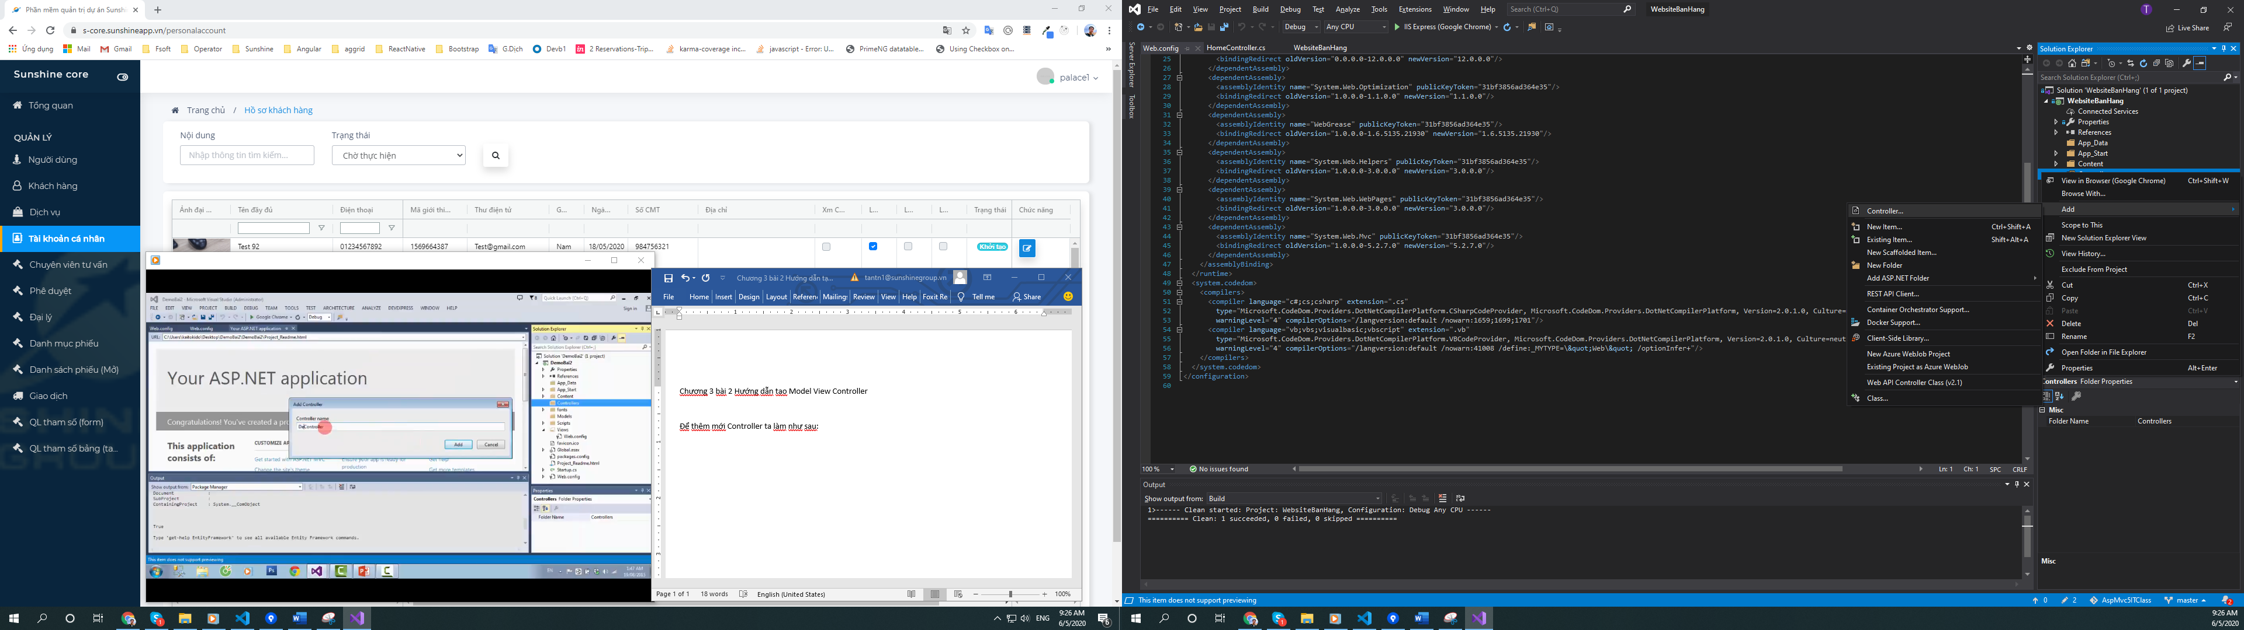

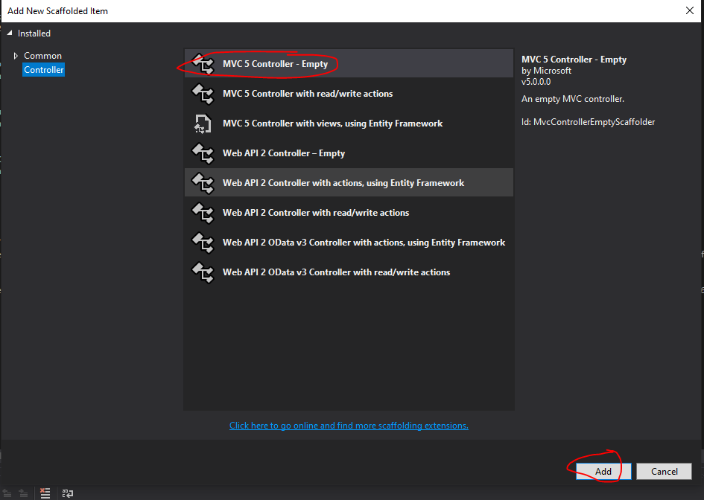

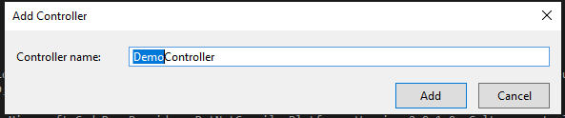

Để ta chạy Controller Demo là mặc định khi chạy chương trình ta cần cấu hình lại Routing trong App_start > RouteConfig.cs

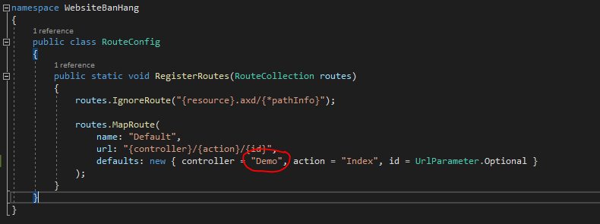

Tiếp đến ta tạo View cho Controller Demo vừa tạo

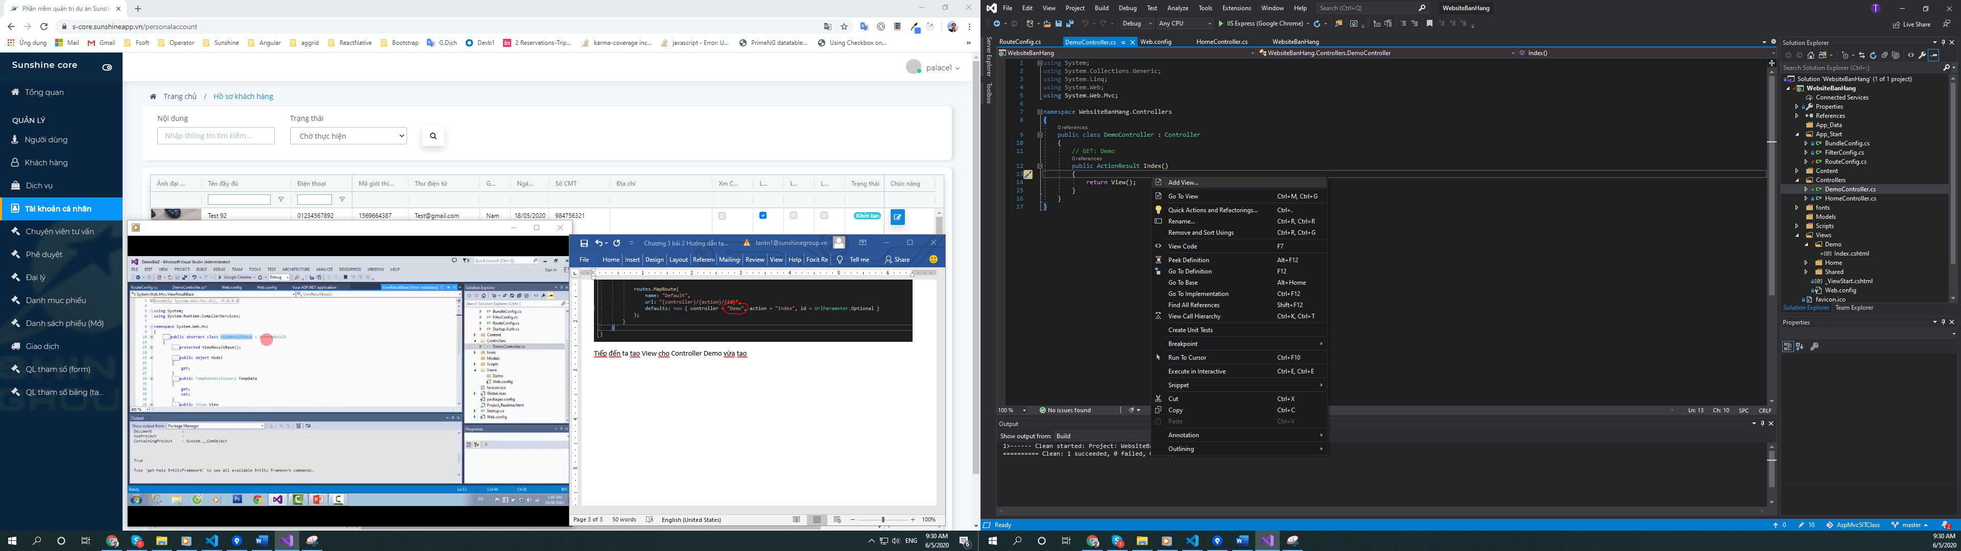

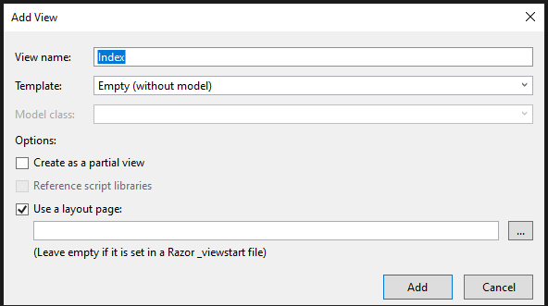

Sẽ có nhiều lựa chọn. Ở đây đơn giản ta để mặc định

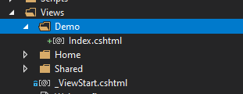

Trong thư mục View tạo ra Thưc mục tương ứng với Controller

Tiếp đến ta tạo ra một Model demo

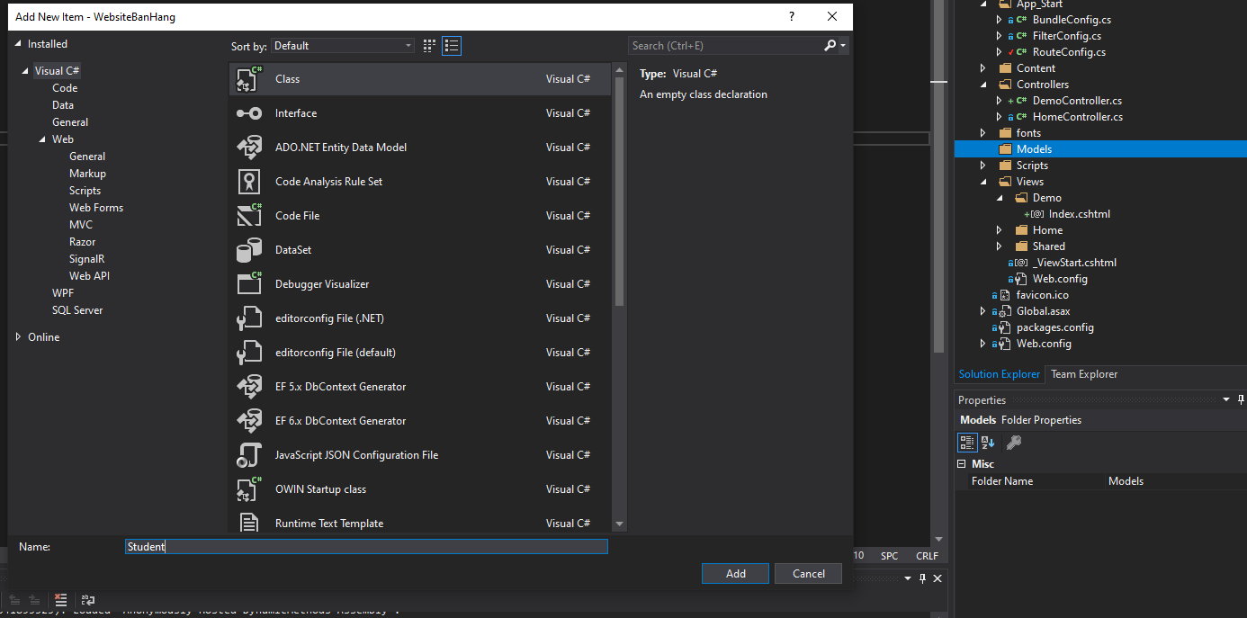

Tạo nội dung của file model như sau:

namespace WebsiteBanHang.Models

{

public class Student

{

public int Id { set; get; }

public string Name { set; get; }

}

}

Trong nội dung cùa file Demo> Index.cshtml ta tạo nội dung như sau:

@model WebsiteBanHang.Models.Student

@{

ViewBag.Title = "Index";

}

<h2>Trang Demo</h2>

<form method="post" action="Index">

Mã HS: <input type="text" name="Id" /><br />

Họ tên: <input type="text" name="Name" /><br />

<input type="submit" value="submit" />

</form>

@if (Model != null)

{

<h3>@Model.Id</h3>

<h3>@Model.Name</h3>

}

Ở đây ta sẽ có 2 phần. 1 Form dùng để submit dữ liệu lên trên Controller. Ở đây action là Index thì nó sẽ mặc định chọn Controller là controller của View đăng dùng là Demo. Nếu như sau ta muốn nó post dữ liệu lên controller khác thì ta cần phải chỉ ra controller.

Ngoài ra view này cũng nhận vào model có kiểu là Student.

Ta cũng có thể

Trong DemoController ta tạo như sau:

namespace WebsiteBanHang.Controllers

{

public class DemoController : Controller

{

// GET: Demo

[HttpGet]

public ActionResult Index()

{

return View();

}

[HttpPost]

public ActionResult Index(FormCollection f)

{

Student st = new Student();

st.Id = int.Parse(f[0]);

st.Name = f[1];

return View(st);

}

}

}

Ta có 2 Action Index với 2 ActionMethod khác nhau. Với HttpGet thì tương đương tạo view ban đầu để generate ra form. HTTPPost sẽ nhận dữ liệu mà form get truyền lên. Nó sẽ tạo dữ liệu truyền xuống dưới View và hiển thị dữ liệu ra

Ở httpPost ta nhận vào tham số là formCollection. Kiểu dữ liệu này sẽ chưa các control trên web

Ta lấy dữ liệu dựa trên key name ta đặt ở các thẻ bên view.

Để lấy dữ liệu ta có thể dùng index hoặc dùng name

st.Name = f.Get("Name");

hàm Get có thể nhận Index hoặc Name

Hoặc f[name] hoặc f[index]